Documento de Especificación de caso de uso:

Registrar Usuario

Sistema de Subastas en Línea

Versión 1.0

Historial de Versiones

|  |  |  |  |
| --- | --- | --- | --- |
| **Date** | **Versión** | **Descripción** | **Autor** |
| 08/06/2014 | 1.0 | Se crea la versión inicial del documento | Fiorela Ruiz |

Tabla de Contenidos

1. Introducción: 4

1.1 Propósito 4

1.2 Alcance 4

2. Glosario de términos 4

3. Especificaciones Funcionales 4

3.1 Diagrama de Caso de Uso 4

3.2 Descripción de cado de uso Registrar Usuario 4

3.3 Prototipos de pantalla de sistema 5

Especificación de caso de uso

# Introducción:

## Propósito

El propósito de este documento es especificar las funcionalidades a implementarse como parte del proyecto SSEL, en términos de actores, casos de uso, características del sistema y restricciones de dicho sistema.

## Alcance

El alcance de este documento se circunscribe a los requerimientos solicitados por el cliente. Además el documento hace referencia a algunas funcionalidades y comportamientos del sistema SSEL.

# Glosario de términos

* "SSEL": Hace referencia al Sistema de Subastas en Línea.

# Especificaciones Funcionales

## Diagrama de Caso de Uso



## Descripción de cado de uso Registrar Usuario

|  |  |  |
| --- | --- | --- |
| **Nombre del Caso de Uso** | **Registrar Usuario** | |
| **Código del Caso de Uso** | **CU – 01** | |
| **Actor(es)** | Visitante | |
| **Descripción** | Funcionalidad que le permite al visitante registrarse en el sistema | |
| **Precondición** | Ninguna | |
| **Flujo Principal** | **Acción actor** | **Acción sistema** |
| 1) El visitante ingresa a la plataforma y decide registrarse en el sistema. | 2) El sistema muestra un formulario con los campos correspondientes sobre la cuenta: Nombres y apellidos, DNI, nombre de usuario, contraseña de usuario, correo electrónico, teléfono, dirección de domicilio (opcional), fecha de nacimiento. |
| 3) El visitante ingresa los datos requeridos correctamente y presiona REGISTRAR | 4) El sistema verifica que el nombre de usuario no se repita, y que la contraseña tenga como mínimo 6 caracteres y máximo de 10, en las cuales debe contener al menos un carácter en mayúsculas y un digito. La edad debe ser mayor que 18.  Se muestra un mensaje de confirmación y a la vez se envía un correo con un enlace de activación de cuenta. |
| **Flujo Alternativo 1** | 3.1) El visitante ingresa uno o más campos de registro erróneamente. | 3.2) El sistema volverá mostrar la pantalla de registro indicando los campos faltantes o erróneos y muestra un mensaje de error.  Se regresa al paso 3. |
| **Postcondición** | El usuario se encuentra registrado en el sistema. | |
| **Flujo Excepcional** |  |  |
| **Frecuencia** | Muy frecuente | |
| **Importancia** | Muy alta | |
| **Comentarios** |  | |

## Prototipos de pantalla de sistema

La pantalla que se muestra a continuación es aquella donde el visitante pulsará en la opción de registrarse.

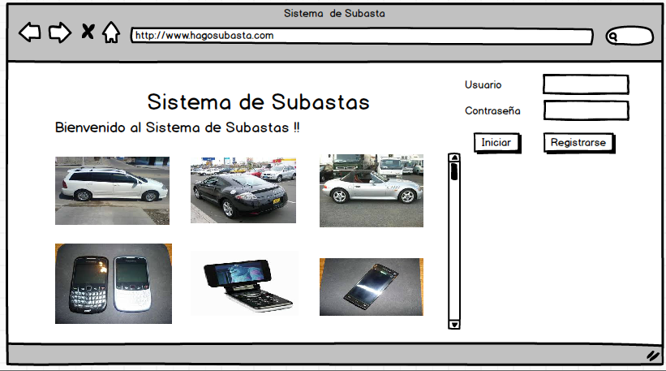

La pantalla que se muestra a continuación es aquella donde el visitante ingresará todos sus datos para poder registrarse al sistema.

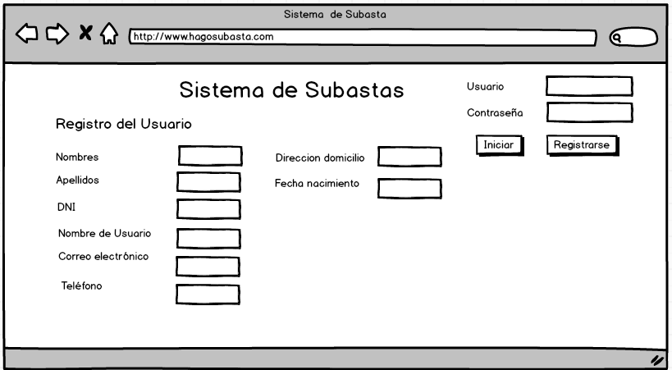

El usuario completará todos sus datos personales, y pulsara en registrar

